**抢庄牌九**

**策划案**

|  |  |
| --- | --- |
| **文档名称：抢庄牌九策划案** | |
| 制作团体： | |
| 目前进度：草案 | |
| 版本号：V0.1 | 撰写：李娜 |
| 初稿起始日期：2018-9-29 | 最后完成日期：2018-10-09 |
| 备注： | |

**修改记录**

|  |  |  |  |
| --- | --- | --- | --- |
| 版本 | 日期 | 作者 | 修改记录 |
| V0.1 | **2018-9-29** | 李娜 | 创建文档 |
|  |  |  |  |
|  |  |  |  |
|  |  |  |  |

# 设计概述

## 设计说明

* 本设计是抢庄牌九的游戏策划案。
* 本策划案只描述相关系统功能，不包括UI设计。

## 设计目标

* 设计一款抢庄牌九游戏。
* 期望效果：让游戏重点突出，操作流畅。

## 操作与适用

* 适用于所有智能手机、平板电脑及PC电脑，包括但不仅限于IOS、安卓、Windows、MAC操作系统。
* 使用触碰、点击、滑动的方式进行操作。

# 规则说明

牌九是用木，骨或象牙制成的牌具，由骰子演变而来，是一种中国民间游戏用具。牌九的基本玩法就是以骨牌点数大小分胜负。牌九共有32张牌，由4人同时进行，每人2张牌。一人坐庄，由闲家分别对庄家比牌大小来定输赢。

## 玩法介绍

* 游戏共有32张牌，每轮游戏分为4局，必须玩满4局才可以退出或者重新匹配下一轮。第一局从32张牌中随机抽取8张发给玩家，每个玩家2张；第二局从剩下的24张牌中随机抽取8张发给玩家；第三局从剩下的16张牌中随机抽取8张发给玩家；第四局把最后的8张牌随机分配给玩家。最终庄闲家通过比较牌面大小来决出输赢。
* **一轮：**一轮为4局，轮中不得退出游戏，强性退出当局托管。
* **底注：**牌桌上最小的下注数。
* **服务费：**每玩4局牌需要付给系统的服务费，每个玩家都要付（具体读取配置表）。
* **抢庄：**牌局开始，玩家先进行抢庄，玩家可以不抢、3倍抢庄、15倍抢庄、60倍抢庄、180倍抢庄（抢庄倍数是指抢庄玩家本局能承受的最大赔付金额是底注的多少倍）。相同倍数带入筹码数多者优先；筹码数相同，则随机决定。所有玩家均不抢庄，则随机一个玩家3倍坐庄。抢庄时限为5秒，超时默认为不抢。
* **下注：**庄家决出后，闲家开始下注，下注倍数根据庄家的抢庄倍数决定，最低为1倍底注，最高为抢庄倍数的1/3。如果抢庄倍数为3，则下注倍数为1；如果抢庄倍数为15，则下注倍数为1、2、3、4、5；如果抢庄倍数为60，则下注倍数为1、2、5、10、20；如果抢庄倍数为180，则下注倍数为1、5、15、30、60。下注时限为5秒，超时默认为下注1倍。
* **打色发牌：**下注时间结束，骰盅摇出两个色子；根据色子的点数，从庄家开始，逆时针数下去，决定发牌的起始位置，然后逆时针依次发两张牌。
* **开牌：**按照发牌的顺序依次打开牌，报出牌点。
* **比牌：**所有玩家的牌都打开后，每个闲家单独与庄家比较牌点大小，相同牌点庄家胜。
* **结算：**根据比牌结果，进行输赢赔付；输家不抽水，赢家要抽水3%；

闲家输的筹码=闲家下注倍数*底注；

闲家赢的筹码=闲家下注倍数*底注*（1-3%）；（3%为抽水）

庄家输的筹码=闲家输赢之和；（不计算抽水的部分）

庄家赢的筹码=闲家输赢之和*（1-3%）；（3%为抽水）

* **打码量：**赢的有效打码=底注，输的有效打码=输的钱。

## 牌型说明

### 单牌牌面介绍

* 在32只牌当中，有11种牌有两只，这种成双的牌称文牌。以下为文牌：
* 天牌：红6点，白6点，共12点。两只牌则24点，象征天候的二十四节气，文牌中最大的牌。
* 地牌：红2点，两只牌则4点，象征大地东南西北4个方位。
* 人牌：红8点，两只牌则16点，象征仁义忠信、礼廉耻智、是非羞恶、恻隐辞让十六项为人道德。
* 鹅牌：红1点，白3点，共4点，状似鹅，故有此称呼。
* 梅牌：白10点，状似梅花，故有此称呼。
* 长三：白6点。
* 板凳：白4点，四点状似板凳四腿，故有此称呼。
* 斧头：白11点。
* 红头十：红4点，白6点。
* 高脚七：红1点，白6点。
* 零霖六：红1点，白5点。
* 在32只牌当中，有10只牌没有成双，称武牌。其中8只为点数相同，但图案不同的"对应牌"。而另外2种只有单独一只。以下为武牌：
* 杂九：有两种，一种是红4点白5点，一种是白9点。
* 杂八：有两种，都是白8点，但排列方式不同。 
* 杂七：有两种，一种是红4点白3点，一种是白7点。
* 杂五：有两种，一种是红5点，一种是白5点。
* 二四：白2点红4点，共6点，至尊牌之一。
* 丁三：红1点白2点，共3点，至尊牌之一。

### 对牌牌面介绍

32张牌中，有一些两两组合的单牌可以组成几种特殊牌型，叫对牌。

|  |  |  |
| --- | --- | --- |
| 名称 | 牌面样式 | 说明 |
| 至尊 |  | 由丁三和二四组成，由歇后语“丁三配二四——绝配”而来，特点是点数3+6=9。 |
| 双天 |  | 由两天牌组成。 |
| 双地 |  | 由两地牌组成。 |
| 双人 |  | 由两人牌组成。 |
| 双鹅 |  | 由两鹅牌组成。 |
| 双梅 |  | 由两梅花牌组成。 |
| 双长三 |  | 由两长三牌组成。 |
| 双板凳 |  | 由两板凳牌组成。 |
| 双斧头 |  | 由两斧头牌组成。 |
| 双红头 |  | 由两红头十牌组成。 |
| 双高脚 |  | 由两高脚七牌组成。 |
| 双零霖 |  | 由两零霖六组成。 |
| 杂九 |  | 由两杂九牌组成。 |
| 杂八 |  | 由两杂八牌组成。 |
| 杂七 |  | 由两杂七牌组成。 |
| 杂五 |  | 由两杂五牌组成。 |
| 天王 |  | 由天牌和任一9点牌组成，即天牌配杂九牌，特点是点数为12+9=21，算个位数是1点。 |
| 地王 |  | 由地牌和任一9点牌组成，即地牌配杂九牌，特点是点数为2+9=11，算个位数是1点。 |
| 天杠 |  | 由天牌和任一8点牌组成，即天牌配人牌或杂八牌，特点是点数为12+8=20，算个位数是0点。 |
| 地杠 |  | 由地牌和任一8点牌组成，即地牌配人牌或杂八牌，特点是点数为2+8=10，算个位数是0点。 |
| 天高九 |  | 由天牌和杂七中的二五牌组成，特点是点数为12+7=19，算个位数是9点。 |
| 地高九 |  | 由地牌和高脚七牌组成，特点是点数为2+7=9，算个位数是9点。 |

### 牌型大小

#### 比牌规则

* 首先看两张牌能否配成对牌，任何对牌皆大于不成对的牌。
* 如果是对牌，按照对牌大小来比输赢。若双方对牌名称相同，则为庄家赢。
* 如果不能配成对牌，则以二牌之和的个位数来分胜负，最大是9，最小是0。

例如：一天牌(12点)及一杂五(5点)的组合，二牌点数之和为12+5=17，个位数为7，所以点数是7；一梅花(10点)及一红头十(10点)的组合，二牌点数之和为10+10=0，个位数为0，所以点数是0。

* 比点数时如遇到同点数，就以其中最大单张牌的级别来比较大小。若还相同，则为庄家赢。

例如：同样是9点，但梅牌比红头十牌大，有梅牌的9点为大；同样是5点，但长三牌比高脚七牌大，有长三牌的5点为大；同样是1点，但长三牌比零霖六牌大，有长三牌的1点为大。

#### 单牌大小：

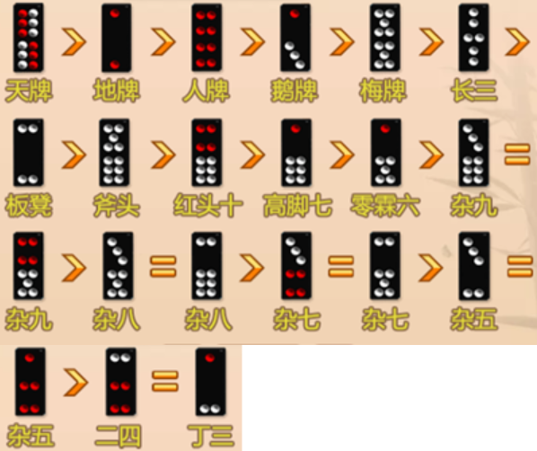

#### 对牌大小：

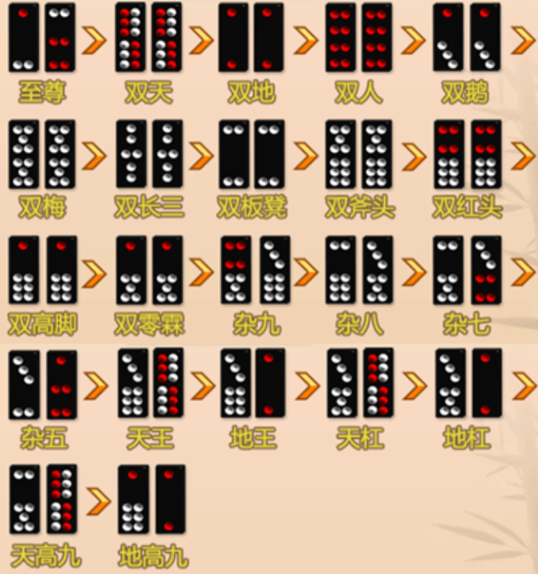

## 房间设定

* 根据底注大小，准入门槛，游戏划分为四个房间：

新手房：底注1（游戏币）、服务费1（游戏币）、准入20（游戏币）

初级房：底注5（游戏币）、服务费5（游戏币）、准入100（游戏币）

中级房：底注20（游戏币）、服务费20（游戏币）、准入400（游戏币）

高级房：底注100（游戏币）、服务费100（游戏币）、准入2000（游戏币）

* 服务费为预先扣除，玩家只要进入房间就会先扣除一个底注的服务费。
* 所有房间的抽水均为3%，只抽取最后赢家赢取的筹码。
* 牌局结束，当用户的游戏币低于准入门槛时会被踢出房间并提示充值后再来。
* 每4局为一轮，轮中不得退出，如果用户强行退出或掉线，则由系统托管继续完成该局后结束本轮。
* 当有1个或多个玩家的筹码数低于房间底注时，牌局自动结束。
* 用户在同一时间只能存在于一个游戏、一个房间、一个牌局中。

# 游戏流程

## 牌局进入

* 用户在大厅选择游戏进入游戏界面，选择房间进入，开始匹配，匹配成功，进入牌局。流程图如下：

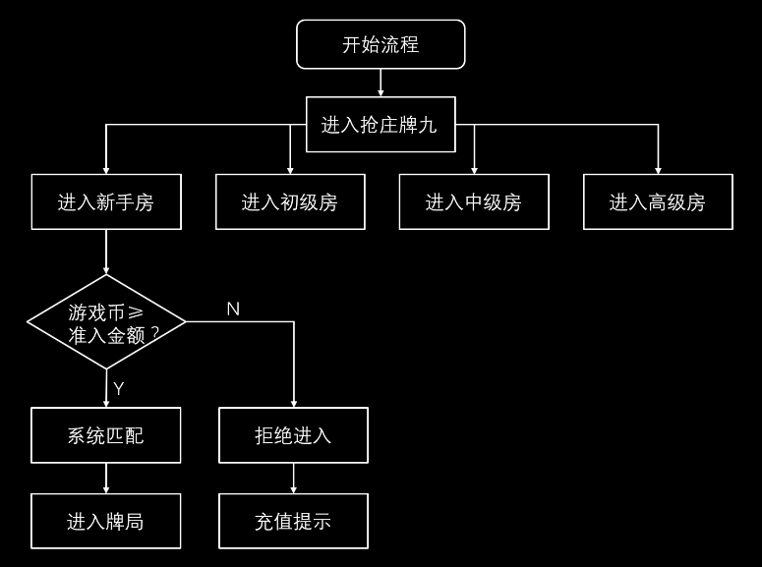

* 系统会在3秒内优先匹配1-3位真实的用户，如果在3秒内提前匹配到3位用户（共4位）则直接进入牌局；反之如果3秒后，没有匹配到3位真实用户，那么剩下的名额由机器人补足，比如3秒内只匹配到1位真实用户，那么则继续匹配2个机器人；自动匹配该游戏对应房间的机器人（优先匹配空闲的机器人，如果没有空闲的机器人则生成），然后进入牌局。匹配流程如下：

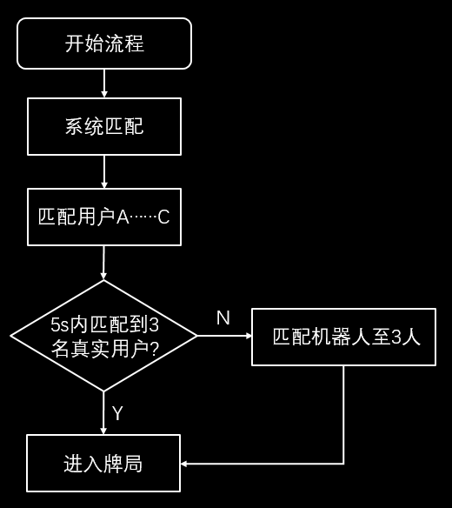

* 所有玩家或机器人进入牌局后的座次，根据玩家匹配的次序进行顺时针排列，每个玩家看到的界面中自己都处于“C位”（牌桌中区下位）。例如：玩家在排序中位于第3位，那么该玩家看到的座次是，右手边是第2位玩家，左手边是第4位玩家，对面是第1位玩家，整体排序为顺时针。
* 玩家玩完4局后再玩会重新匹配。

## 牌局流程

* 牌局开始，自动扣除每个玩家一个底注的服务费，开始5秒抢庄。
* 庄家确定，闲家开始5秒下注。
* 骰盅开出两颗色子，根据色子点数确定发牌的起始玩家，然后逆时针每个玩家发2张牌。
* 发牌结束，按照发牌顺序，玩家依次打开手中的牌，显示出牌型或牌点。
* 所有玩家打开牌后，每个闲家单独与庄家比牌决出输赢，实时进行输赢结算。
* 筹码结算动画播放完后弹出结算界面，显示每个用户当前牌局的输赢情况。
* 3秒倒计时后继续下一局。
* 一轮4局结束，玩家可以点击继续游戏重新匹配再玩4局，也可以退出游戏。
* 如果在一轮牌局中，有玩家金币不足或退出，则牌局自动结束。
* 每一个牌局都是唯一的，具有唯一的牌局编号。

## 系统托管

* 牌局进行中，玩家不能主动退出游戏，不能主动托管。
* 如果玩家在牌局中因为意外掉线或退出游戏，则会强制托管完当前牌局（不抢庄，下注1倍）后结束本轮。

# AI系统

## 机器人参数

* 每个房间都会有对应的机器人参数：

机器人ID：与真人ID完成相同，根据需求同步生成。

机器人初始游戏币：以新手房20，初级房100，中级房400，高级房2000为基准，在2-10倍中随机（含两位小数点）。

* 机器人游戏币数低于所在房间的准入门槛时会自动恢复到初始游戏币值。
* 机器的主要生成方式是根据用户的匹配需求来生成，一旦生成永久存在，匹配时会优先匹配已经生成并且空闲的机器人，只有当前没有空闲机器人而又有用户需求时才会生成新的机器人。
* 每个机器人只能出现在它对应的游戏和对应的房间中，在同一时间一个机器人只能出现在一个牌局中。

## 机器人策略

* 机器人随机不抢、3倍抢庄、15倍抢庄。
* 机器人为闲家时，随机下注倍数。
* 机器人的所有操作会随机在1-5秒做出。
* 机器人筹码低于房间下限时，在牌局结束后会马上离开房间，将筹码恢复到初始值后重新加入匹配队伍。

## 机器人作弊机制

* 收到正向作弊指令，检测生成的牌，将最大的牌发给指定的机器人，其它的牌按照从大到小优先发给机器人，然后是玩家；收到最大牌的机器人直接180倍抢庄（筹码不足时选择能选的最大倍数抢庄，相同抢庄倍数该机器人优先），如果未抢庄成功，则60倍下注（筹码不足时选择能选的最大倍数下注）；反应时间1-5秒随机；其它机器人正常执行AI。
* 收到反向作弊指令，检测生成的牌，将最小的牌发给指定的机器人，其它的牌按照从小到大优先发给机器人，然后是玩家；收到最小牌的机器人直接180倍抢庄（筹码不足时选择能选的最大倍数抢庄，相同抢庄倍数该机器人优先），如果未抢庄成功，则60倍下注（筹码不足时选择能选的最大倍数下注）；反应时间1-5秒随机；其它机器人正常执行AI。

# 公告信息

## 游戏信息

* 在每个游戏界面，都会有该游戏各个房间一些获胜用户的滚动信息，以及系统公告信息（维护、奖池派奖、新游戏上线等）。
* 如果有系统公告信息插入，会占用一个固定信息位，每10秒播放一次，直至播放的次数或时间用完。

## 牌局信息

* 在每个游戏的牌局中，还会滚动该房间的其他牌局的一些获胜用户的信息，以及系统公告信息（维护、奖池派奖、新游戏上线等）。
* 每条信息的停留时间为1-2秒（加滚动时间合为2秒），以10秒为一个节点，每10秒去抽取用户获胜信息一次，如果获胜用户的信息比较多则抽取其中赢得筹码最多的5-6局进行滚动；如果获胜用户信息很少则反复播放那几条信息。
* 没有获胜信息时不显示。
* 如果有系统公告信息插入，会占用一个固定信息位，每10秒播放一次，直至播放的次数或时间用完。